Комплекс упражнений сидя на стуле, для улучшения функционального состояния пожилых людей.
№ п/п | Иллюстрация | Описание упражнения
1 | 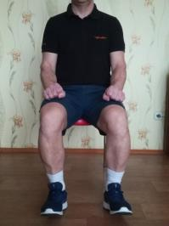 | И.п сидя на стуле руки на колени, сжимаем руки в кулак стопы поднимаем на пятки,(20 повторений)
2 | 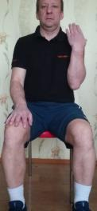 | И.п тоже, поочерёдно левой и правой рукой коснуться плеча 10-12 раз.
3 | 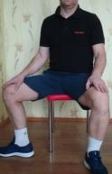 | Поочерёдное отведение коленей в сторону(10 повторений).
4 | 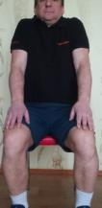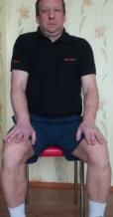 | На вдохе поднять плечи к ушам, на выдохе отпустить (10-12 повторений).
5 | 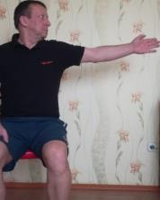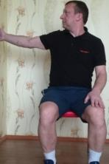 | 1. Отводим левую руку в сторону, поворот головы в сторону.  2.И.п  3-4 тоже в право
6 | 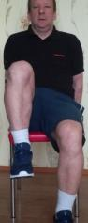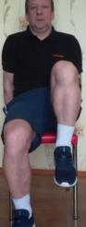 | Велосипед (поочерёдно вперёд назад, левой ногой, затем правой ногой) 10-12 повторений.
7 | 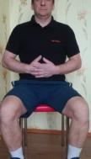 | Диафрагмальное дыхание: руки на живот, вдох через нос живот надуваем, выдох живот втягиваем, в плавном темпе 10-12 повторений.
8 | 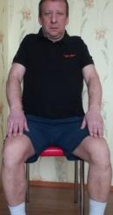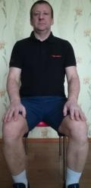 | Вращения в плечевых суставах, поочерёдно вперёд и назад(без рывков в плавном темпе).
9 | 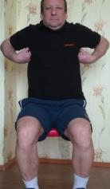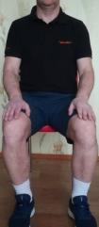 | Поднять кисти по бокам до подмышек вдох, кисти опускаем выдох (8-10 раз)
10  11 | 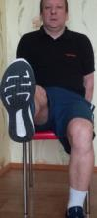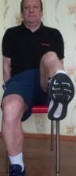  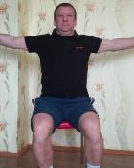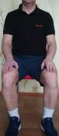 | Рисуем носком круг по часовой стрелке, затем против часовой (тоже другой ногой) 8-10 раз.  На вдохе руки в стороны, выдох руки на бёдра(8-10 раз)
12 | 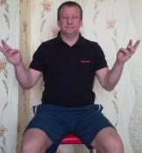 | Касание поочерёдно большим пальцем (указательного, среднего, безымянного, мизинца двумя руками одновременно)
13 | 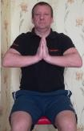 | Ладони перед грудью к друг другу, сдавить, расслабить  (6-8 повторений).
14 | 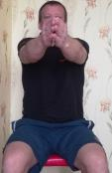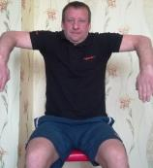 | Имитация руками стилем брасс (руки вперёд вдох, руки через стороны выдох).
15 |  | Движение стопами в стороны на каждый счёт (1-4 наружу,5-8 во внутрь) 6-8 раз.

